**DECLARAÇÃO DE INEXISTÊNCIA DE CONFLITO DE INTERESSES**

            Os autores abaixo assinados do manuscrito intitulado “Impacto do nível de atividade física na mobilidade funcional de pacientes com doença de Parkinson” declaram à Revista Brasileira de Atividade Física e Saúde a inexistência de conflito de interesses em relação ao presente artigo.

Rio Claro, SP, 06 de janeiro de 2016.



Paulo Cezar Rocha dos Santos Luana Carolina de Morais

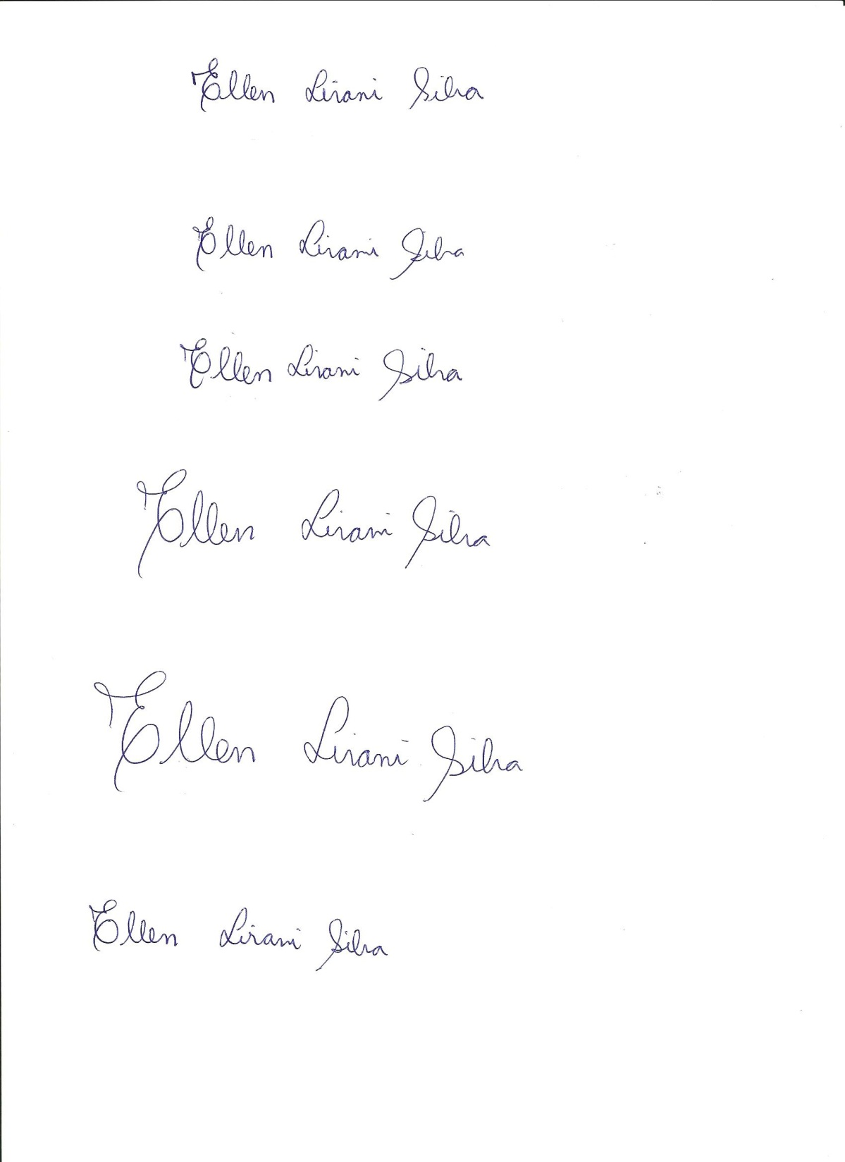

Lucas Simieli Ellen Lirani-Silva

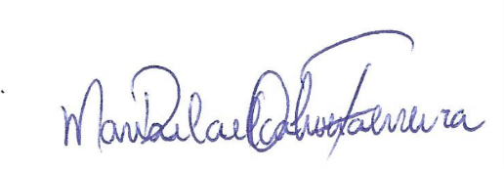



Rodrigo Vitório Maria Dilailça T. de Oliveira Ferreira

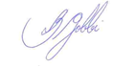

Maria Joana Duarte Caetano Lilian Teresa Bucken Gobbi